По состоянию на 09.01.2019г.
вакантных мест на обучение
в МБУ ДО «ДХШ №2 им.В.И.Сурикова»:

- По дополнительной общеобразовательной предпрофессиональной программе в области изобразительного искусства «ЖИВОПИСЬ» (5 лет) - нет;

- По общеразвивающей программе «Ступени творчества» (платные образовательные услуги для детей 5-9 лет) – 15 мест;

- По общеразвивающей программе «Карандашик» (платные образовательные услуги для детей 10-11 лет – подготовка к вступительных экзаменам в 1 класс по программе «ЖИВОПИСЬ») – 15 мест;

- По общеразвивающей программе «Академическое рисование» (платные образовательные услуги для детей 11-12 лет ) – НЕТ;

- По общеразвивающей программе «Академическое мастерство» (платные образовательные услуги для детей, окончивших ДХШ – профориентация) – НЕТ;

Директор 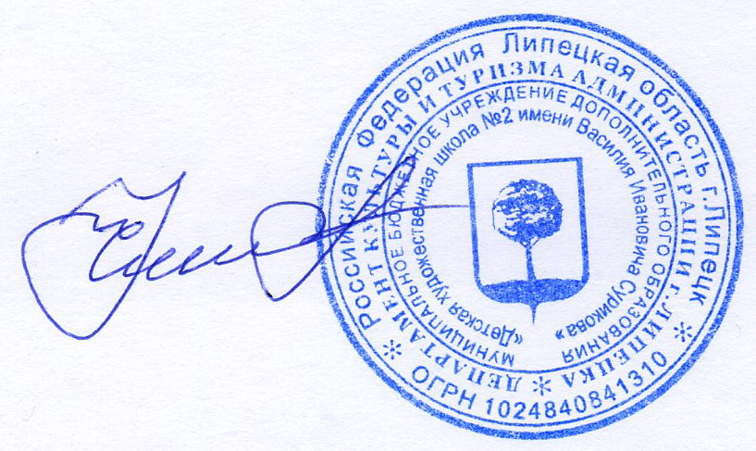Кошеляева И.С.

